
UNIVERSIDAD MARIANO GÁLVEZ
FACULTAD DE INGENIERÍA EN SISTEMAS DE INFORMACIÓN Y CIENCIAS DE LA COMPUTACIÓN
Manual de Usuario — Evaluador
Evaluación de solicitudes asignadas
Proyecto | EDUVIAGT — Sistema Integral de Gestión de Becas
Tipo de documento | Manual de Usuario
Rol destinatario | Evaluador
Versión | 1.0
Fecha | 2026-10-29
Audiencia | Usuarios finales de la plataforma
Versión 1.0 · 2026-10-29

Tabla de contenidos

(Actualice el campo en Word: clic derecho → Actualizar campo)

Manual del Evaluador
Rol: evaluador. Correo demo: evaluador@demo.gt (contraseña Admin123!).

1. Acceso y navegación
- Inicia sesión con tu correo y contraseña.
- El menú lateral muestra las secciones disponibles para tu rol:
- Evaluaciones asignadas — solicitudes que debes evaluar
- Mi perfil — tus datos personales y preferencias
- El widget de chat Eduvi está disponible en la esquina inferior derecha.

2. Evaluaciones asignadas
- Abre Evaluaciones → Asignadas (o tu panel de evaluador).
- Verás la lista de solicitudes asignadas a ti, con:
- Código de solicitud
- Convocatoria y beca
- Estado actual
- Fecha de asignación
- Haz clic en una solicitud para ver su detalle completo.

3. Evaluar una solicitud
- Revisa el perfil del postulante (académico y financiero).
- Revisa los documentos adjuntos (descarga segura).
- Confirma la declaración de imparcialidad (checkbox obligatorio).
- Puntúa cada criterio de evaluación con su peso:
- El score ponderado se calcula automáticamente.
- Puedes agregar observaciones por criterio.
- Al completar todos los criterios, marca la evaluación como completada.

Criterios de evaluación
Los criterios se definen por beca. Cada criterio tiene un peso (porcentaje). El score final es la suma ponderada de todos los criterios.
Ejemplo:
Criterio | Peso | Puntaje (0-100) | Contribución
Rendimiento académico | 40% | 85 | 34.0
Situación socioeconómica | 35% | 70 | 24.5
Motivación | 25% | 90 | 22.5
**Total** | **100%** |  | **81.0**

4. Reglas de imparcialidad
- No puedes evaluar tu propia solicitud.
- Debes confirmar la declaración de imparcialidad antes de puntuar.
- El sistema valida automáticamente que no seas el postulante.

5. Notificaciones
- Recibes notificación cuando se te asigna una nueva evaluación.
- Recibes notificación cuando una solicitud que evaluaste cambia de estado.
- Configura el sonido de notificaciones desde Mi perfil.

6. Perfil personal
- Accede a Mi perfil desde el menú lateral.
- Actualiza tus datos personales y preferencias de notificaciones/sonido.

7. Páginas legales y accesibilidad
- Privacidad (/privacidad), Términos (/terminos), Cookies (/cookies): enlazadas desde el pie.
- La plataforma cumple WCAG 2.2 AA: foco visible, navegación por teclado.

Preguntas frecuentes
¿Puedo modificar una evaluación ya completada? No. Una vez completada, la evaluación se bloquea. Si necesitas cambios, contacta al administrador.
¿Qué pasa si no completo una evaluación a tiempo? La solicitud queda en EN_REVISION hasta que todos los evaluadores asignados completen su evaluación.
¿Cómo sé cuántos evaluadores faltan? El panel muestra el progreso: "2 de 3 evaluadores completados".

Camino rápido
Login → Evaluaciones asignadas → Seleccionar solicitud → Revisar perfil y documentos → Confirmar imparcialidad → Puntuar criterios → Completar evaluación.

Última actualización: Sprint 8 (2026-10-23)

Guía visual de la plataforma
Las siguientes capturas corresponden a la plataforma EDUVIAGT en funcionamiento. Se indican la pantalla, lo que se observa y la acción esperada del usuario.

Autenticación
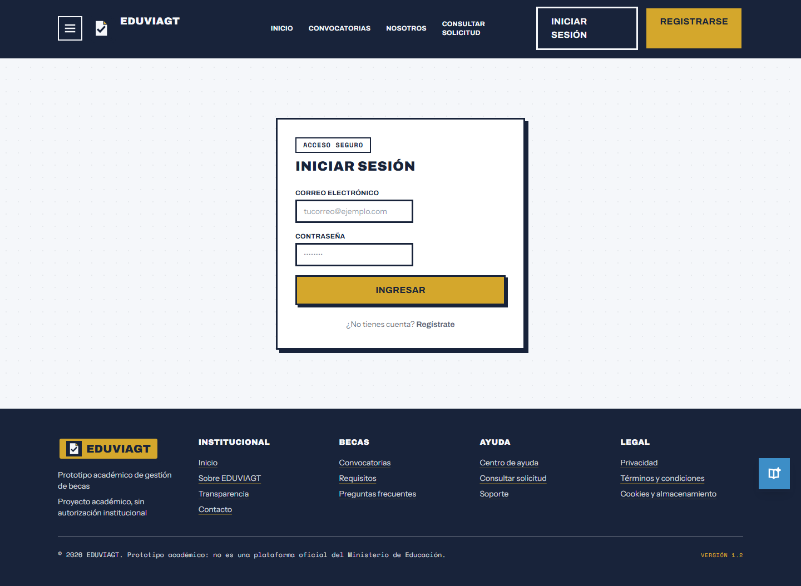
Pantalla de inicio de sesión.

Evaluación
Bandeja del evaluador con las solicitudes asignadas.
Pantalla de revisión y puntuación por criterio.

